ЗАТВЕРДЖЕНО
Протокол засідання педагогічної ради військової частини А2900
16.02.2026 №2

ОПЕРАЦІЙНА КАРТКА №3/1/1т
для проведення заняття з тактичної підготовки
Навчальне питання:
Вибір орієнтирів на місцевості. Визначення дальності до орієнтирів (цілі) різними способами.

Мета: навчити військовослужбовців порядку вибору орієнтирів на місцевості. Визначення дальності до орієнтирів (цілі) різними способами.

Час: __ хвилин.

Матеріальне забезпечення: штатна зброя, спорядження, засоби захисту на кожного військовослужбовця, фліпчарт, ручка, зошит, далекомір, бінокль, планшет з навігаційним програмним забезпеченням, комплект ротної НМТБ для проведення занять з тактичної підготовки.

Методичні рекомендації. Заняття проводиться на місцевості (у полі) у складі навчального взводу (групи). Військовослужбовцям доводиться порядок вибору орієнтирів на місцевості. Визначення дальності до орієнтирів (цілі) різними способами (окомірно; парами кроків; за формулою тисячних; за прицільними пристроями зброї; за навігаційним програмним забезпеченням «МІЛЧАТ». Після чого відпрацьовують питання практично.

ПОРЯДОК ДІЙ
керівника навчальної точки
Дії керівника
З прибуттям підрозділу вказати місце і порядок шикування. Перевірити наявність о/с, зброї, спорядження.
Довести:
- назву навчального місця (точки, нормативу, навчального питання);
- мету навчального питання;
- вимоги безпеки під час заняття.
Коротка розповідь.
Довести:
- вибір орієнтирів на місцевості.
- способи визначення дальності до орієнтирів (цілі) різними способами.
Чіткий показ.
Демонструє:
- порядок вибору орієнтирів на місцевості.
- визначення дальності до орієнтирів (цілі) різними способами.
Провести тренування поетапно (по елементах);
Провести:
- порядок вибору орієнтирів на місцевості.
- визначення дальності до орієнтирів (цілі) окомірно;
- визначення дальності до орієнтирів (цілі) парами кроків;
- визначення дальності до орієнтирів (цілі) за формулою тисячних;
- визначення дальності до орієнтирів (цілі) за прицільними пристроями зброї;
- визначення дальності до орієнтирів (цілі) за навігаційним програмним забезпеченням «МІЛЧАТ».
Провести тренування на результат о/с у виконанні вправи в цілому.
Провести:
- тренування у виконанні вправи декілька разів.
Провести контрольне виконання вправи:
Перевірити:
- правильність виконання вправи.
Військовослужбовець виконує вправу до тих пір, доки вона не буде виконана “правильно”.
Підведення підсумків.
Вказати:
- характерні недоліки, їх причини та способи усунення;
- позитивні рішення, дії та ін.;
- визначити кращих курсантів та тих, хто діяв гірше;
- довести оцінки о/с (оцінку підрозділу);
- дати завдання на самостійну підготовку.
Поставити завдання на висування до наступного навчального місця.

ДОВІДКОВИЙ МАТЕРІАЛ
ДО ОПЕРАЦІЙНОЇ КАРТКИ №3/1/1т
для проведення заняття з тактичної підготовки

Вибір орієнтирів
Для зручності спостереження і детального огляду місцевості призначений спостерігачеві сектор, який зображено на схемі орієнтирів нижче, умовно розбивається на такі три зони спостереження:
1) близька, найдоступніша для спостереження неозброєним оком, на відстані 400-500 м;
2) середня, до 1000 м;
3) далека, до межі видимості.

Орієнтири призначають з метою забезпечення швидкої і надійної передачі (прийому) цілевказання і доповідей про розвідані цілі, а також визначення місцеположення розвіданих цілей на місцевості стосовно орієнтирів.
Орієнтири вибирають справа наліво по рубежах від себе до противника. Кількість орієнтирів повинна бути невеликою, і кожному із них присвоюється свій номер.
За орієнтири вибирають окремі місцеві предмети, що ясно спостерігаються, які противник не може знищити і стосовно яких легко передавати цілевказання.
Усі орієнтири старшого начальника, які спостерігаються з даного спостережного пункту, є обов'язковими для підрозділів розвідки. Їх вносять у схему орієнтирів і за ними зберігаються номери, присвоєні старшим начальником.
У ході наступу у міру просування вперед призначають нові орієнтири. В обороні орієнтири вибирають як перед переднім краєм, так і в глибині оборони своїх військ.

СХЕМА ОРІЄНТИРІВ
(варіант)

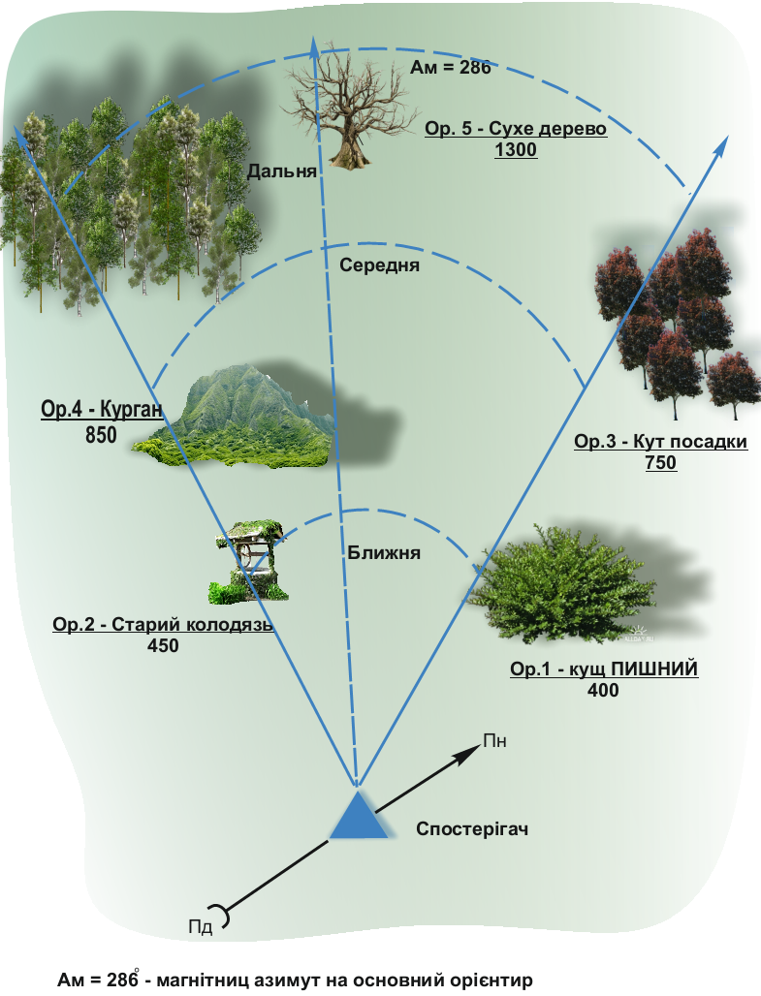

Визначення дальності до цілі окомірно
Окомірний спосіб полягає в оцінці відстані на око, без допоміжних пристроїв, за умови, що спостерігач має навички оцінки довжини, ширини чи висоти предметів на місцевості
Цей метод застосовується:
- коли відсутні прилади або карта;
- у швидкій обстановці, де немає часу на точні виміри;
- для попереднього визначення дальності перед більш точними способами.

Методи окомірного визначення дальності
За відрізками місцевості
Необхідно запам’ятати стандартні відстані на місцевості (наприклад, 50, 100, 150, 200 м) і використовувати їх, відкладаючи як еталони для оцінки відстані до об’єктів
Важливо враховувати перспективу, рельєф та перешкоди: відрізки здаються коротшими у ярах або при спостереженні крізь отвори, і довшими – через відкриті простори.
За видимістю та деталями предмету
Відстань визначають за тим, наскільки чітко видно відомі деталі:
деталі спорядження – до 200 м;
кольори та частини одягу – до 250 м;
рух рук або віконні переплетіння – до 400 м;
загальний контур людини – до 900 м;
окремі дерева чи люди як точки – до 1500 м
Цей метод потребує практичного тренування та врахування впливу освітлення, туману, снігу та кольору предметів.

Тренування окоміру
Рекомендується регулярно порівнювати оцінки відстані з реальною мережею відрізків чи кроків.
Тренування починають з коротких дистанцій (10–100 м), поступово переходячи до більших (200–800 м).
Для зменшення похибки можна залучати декількох спостерігачів та використовувати усереднене значення оцінок
Похибка та точність
Для досвідчених спостерігачів на дистанції до 1000 м середня похибка становить 10–15% відстані.
На більших відстанях помилки можуть зростати до 50%, залежно від умов місцевості та освітлення.

Висновок
Окомірний спосіб є базовим та найшвидшим методом визначення дальності до цілі, який застосовується у будь-яких умовах. Його точність залежить від тренованості спостерігача, еталонів відстаней у пам’яті, деталей та видимості предметів. Поєднання цього способу з вимірюванням за відомими лінійними або кутовими розмірами може значно підвищити точність оцінки відстані.

Визначення дальності до цілі за формулою тисячної
Дальність до цілі по її кутовому розміру визначається під час стрільби з місця і з зупинки. Для цього використовуються шкали сітки оптичного прицілу або приладу спостереження, а також прицільні пристосування стрілецької зброї. Крім того, проводиться обчислення за формулою:
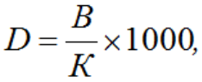
(1)

де Д – дальність до цілі (предмета), м;
В – висота (ширина) цілі (предмета),м;
1000 – постійний розмір;
К – кут, під яким видно ціль (предмет), у тисячних.

Визначення дальності до цілі за допомогою прицільних пристроїв

Визначення дальності за допомогою прицільних пристосувань стрілецької зброї проводиться порівнянням видимих розмірів цілі з розміром мушки, що криє, або прорізу прицілу.
Зброя в цьому випадку утримується в прийнятому положенні для стрільби. Наприклад, якщо під час стрільби з автомата АКМ видима ширина кулемета (0,75 м) дорівнює ширині мушки, то дальність до цілі 250 м; якщо кулемет здається у 2 рази вужчий за мушку, дальність до нього 500 м. Аналогічно можна використовувати і проріз прицілу зброї.
Визначення за мушкою автомата
Мушка має певну “криючу величину”: на 100 м перекриває 25 см; на 200 м — 50 см і т.д.
Якщо мушка перекриває, наприклад, людину шириною 0,5 м у 2 рази (1 м), тоді дальність:
D = (100⋅1,0)/0,25 = 400 м.

Визначення дальності до цілі за допомогою пар кроків

Довжина кроку або пари кроків – це відстань, яку людина проходить за один або два кроки відповідно. Для обчислення середньої довжини пари кроків існують практичні формули:
Базова формула через зріст
Найпоширеніший спосіб визначення довжини одного кроку або пари кроків — використання пропорції до зросту:
Довжина одного кроку (D₁) приблизно становить 0,41–0,45 від зросту людини (у метрах).
Довжина пари кроків (D₂) дорівнює приблизно 2×D₁.
Формула:
D2=2×(0,41–0,45)×HD2=2×(0,41–0,45)×H
де:
D2 — довжина пари кроків, м,
H — зріст людини, м.
Приклад обчислення
Якщо зріст людини 1,70 м, тоді довжина одного кроку складає:
D1=1,70×0,42≈0,714м
Тоді довжина пари кроків:
D2=2×0,714≈1,428м
ВИСНОВОК
Довжина пари кроків для людини середнього зросту 1,70 м приблизно 1,43 м, що відповідає нормальним фізіологічним показникам ходьби.
Фінальна формула для швидкого розрахунку:
D пари кроків ≈ 0,82 – 0,90×H
Ця формула дозволяє швидко оцінювати пройдену відстань за кількістю кроків.

Визначення дальності до цілі в MILCHAT
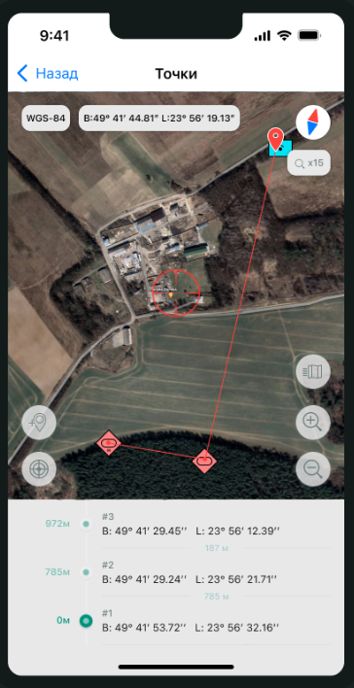

У MilChat ви можете вимірювати відстань і кут між двома або кількома точками безпосередньо на карті. Для цього доступні наступні функції :
- вибір точки на карті для початку та кінця вимірювання;
- підрахунок прямолінійного відстані між позначеними точками;
- визначення кута, що утворюється між двома точками або трьома точками для навігації та тактичного планування;
- можливість роботи в офлайн режимі, тобто без підключення до інтернету;
- підтримка декількох систем координат, включаючи CK-42, WGS-84, UTM та MGRS, що корисно для військових або професійних геодезичних застосувань.

Як користуватися функцією:
- Відкрийте MilChat та зайдіть у модуль карти.
- Виберіть інструмент вимірювання відстані або кута.
- Позначте початкову точку і кінцеву точку на карті. Додаткові точки можна додавати для вимірювань складних маршрутів.
- Додаток автоматично покаже відстань між точками та кут, якщо потрібно.
- Ви також можете шукати точки на карті за координатами чи назвою, що полегшує точне позиціонування.

Додаткові можливості
- Взаємодія з мапою в офлайн режимі дозволяє використовувати інструмент навіть у зоні без мобільного зв’язку.
- Можливість обміну тактичними позначками та треками з іншими користувачами у чатах для спільної роботи і координації.
- Додаток також підтримує трансляцію місцезнаходження та запис треків руху.

